満１歳未満のお子様のマイナンバーカード特急発行について

新生児（１歳児未満）の方がマイナンバーカードを作成する場合

最短１週間でご自宅にお届けすることができます。

※マイナンバーカードの受取をお急ぎの方は、住所地市区町村への提出をおすすめします。住所地以外の市区町村の窓口へ、出生届と個人番号カード交付申請書兼電子証明書発行申請書を提出される場合は、カードが発送されるまでに1週間以上の日数がかかります。

**顔写真なしマイナンバーカードの見本**

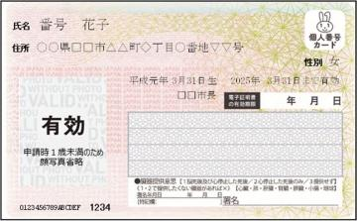

提出書類

**（出生届と同日の申請の場合）**

□出生届

□個人番号カード交付申請書兼電子証明書発行申請書

　※法定代理人（出生届の届出人）が記入してください。他の方の記入は認められません。

□母子手帳

**（出生届と別日の申請の場合） ※法定代理人と新生児の来庁が必要です。**

父、母又はその法定代理人の身分証明書　下記のいずれか

□顔写真付き身分証明書２点（運転免許証＋マイナンバーカードなど）

□顔写真付き身分証明書１点と顔写真なし身分証明書１点（運転保険証＋健康保険証など）

新生児の身分証明書

□顔写真なし身分証明書２点（健康保険証＋こども医療費受給資格者証など）と個人番号通知書又は照会兼回答書（照会兼回答書が必要な場合は、美里町役場中央庁舎住民生活課**0964-46-21116**まで問い合わせください。）

（注意事項）

１歳未満の方は顔写真がないマイナンバーカードになります。顔写真ありを希望される場合は、１歳になってから申請していただくか今回申請した後１歳になってから有料で申請していただくことになります。